**两款适合防守的基金**

作者：二师父

微信公众号：二师父定投

ID:ershifudt88

**目前估值楼层：第四层，相对昂贵，控制仓位。**

截至2021年2月19日，沪深300收盘点位是5778点，2007年9月沪深300最高点位是5891点，近一个月沪深300最高点位是5930点。

**这意味着A股股市已经创下了新高，突破前期高位，在这种行情下做投资要做好防守，防守有两个方向：第一高位逐步减仓；第二组合再平衡选防守基金进行配置。**

注意任何好基金都不要买贵了，如果投资者在2007年高位买入沪深300，拿到现在也是亏钱的，选好基金，买好价格，控制好仓位，才能稳健获利。

**如果大盘持续上攻，要么握住已经买入的仓位，要么降低仓位做防守，今天介绍两只适合防守的基金。**

**第一只：广发稳健增长混合A (270002)**

这只基金成立了16年，属于平衡型混合基金，关于四种混合基金类型，二师父在文章《风格切换，如何应对》中介绍过。

广发稳健增长混合A**投资股票资产总值的比例为30%——65%，投资债券资产总值的比例为20%——65%，现金大于等于5%。**

当前规模282亿，根据基金终止条款：连续60个交易日本基金资产净值低于5000万元人民币，那么基金合同会终止，目前基金规模很大，不用担心清盘风险。

该基金成立以来业绩增长1341.71%，同期沪深300涨幅477.88%，对于一只平衡型混合基金大幅度跑赢沪深300收益是非常可观的。与此同时对比下其成立以来单位净值增长率以及最大回撤率。如下表所示。

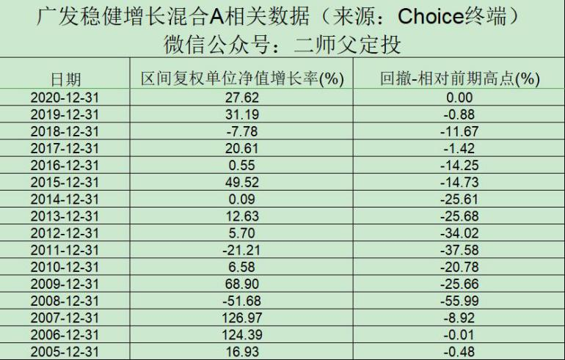

自成立以来，广发稳健增长混合A最大回撤是55.99%，回撤确实很大，发生在2008年金融危机的时候，当时的两位基金经理已经离职，这也说明主动性基金的表现和基金经理有很大关系。

**当前的基金经理傅友兴从2016年任职至今，经历过2018年的大跌，最大回撤控制在11%，对于18年单边下跌行情，回撤能够控制在11%左右，还是可接受范围。**

整体评估，广发稳健增长混合A适合进攻中防守，他的回撤比偏债混合以及二级债基要高，但是长期投资可以跑赢沪深300，在市场估值中枢震荡区域逐步定投是不错的选择。

**第二只：易方达裕丰回报债券（000171）**

易方达裕丰回报债券是二级债基，投资于股票资产不高于基金资产的20%，投资于债券资产不低于基金资产的80%。

该基金成立来基本上是稳步上行的，回撤较小，从成立以来收益率112.6%，期间沪深300收益率152.69%，略跑输沪深300。适合高位减仓转配置做防守。

**高位收割的利润尽量少持有现金，持有回撤较小的债基或者偏债混合基金，长期看是大概率跑赢货币基金收益率的。随着市场上涨，风险也逐步累计，咱们边打边守，逐步防范风险。**